แบบฝึกหัดเรื่อง

เขียนเล่าเรื่องตามภาพประกอบ
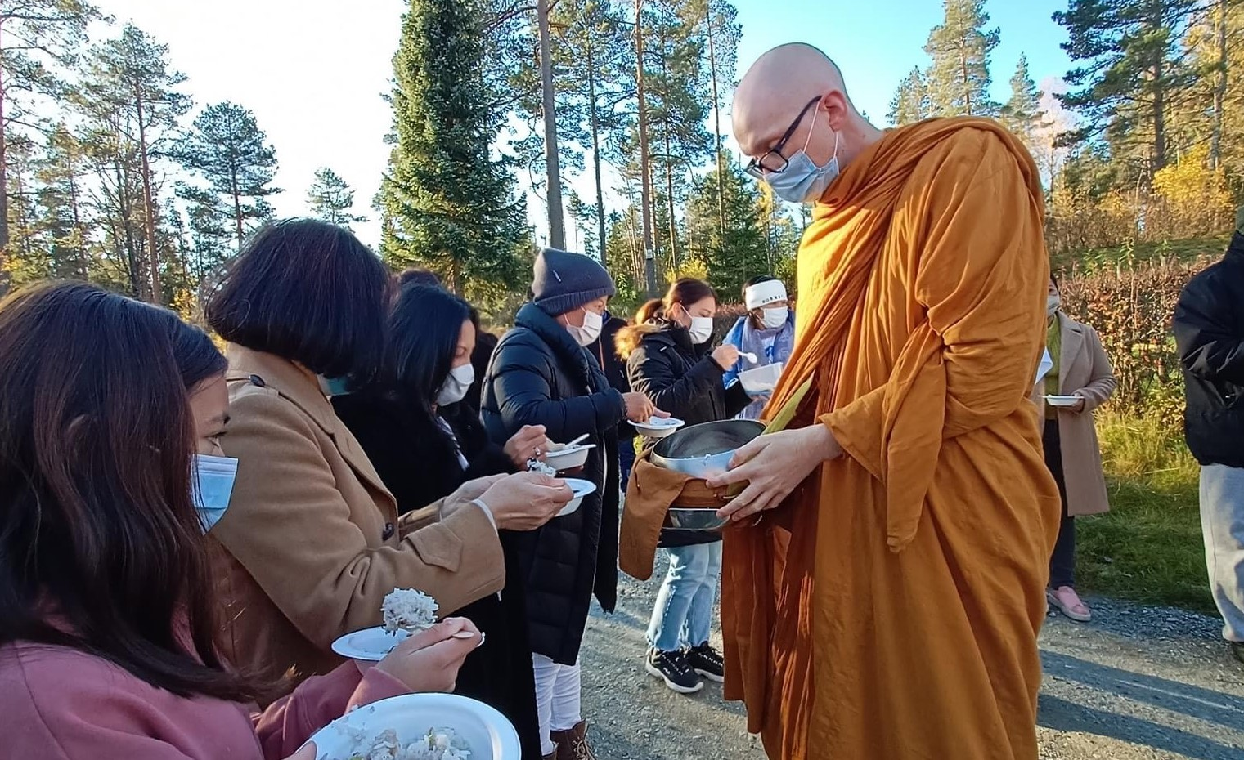
Bilde: Eve Krasteva
…………………………………………………………………………………………………………………………………………………………………………………………………………………………………………………………………………………………………………………………………………………………………………………………………………………………………………………………………………………………………………………………………………………………………………………………………………………………………………………………………………………………

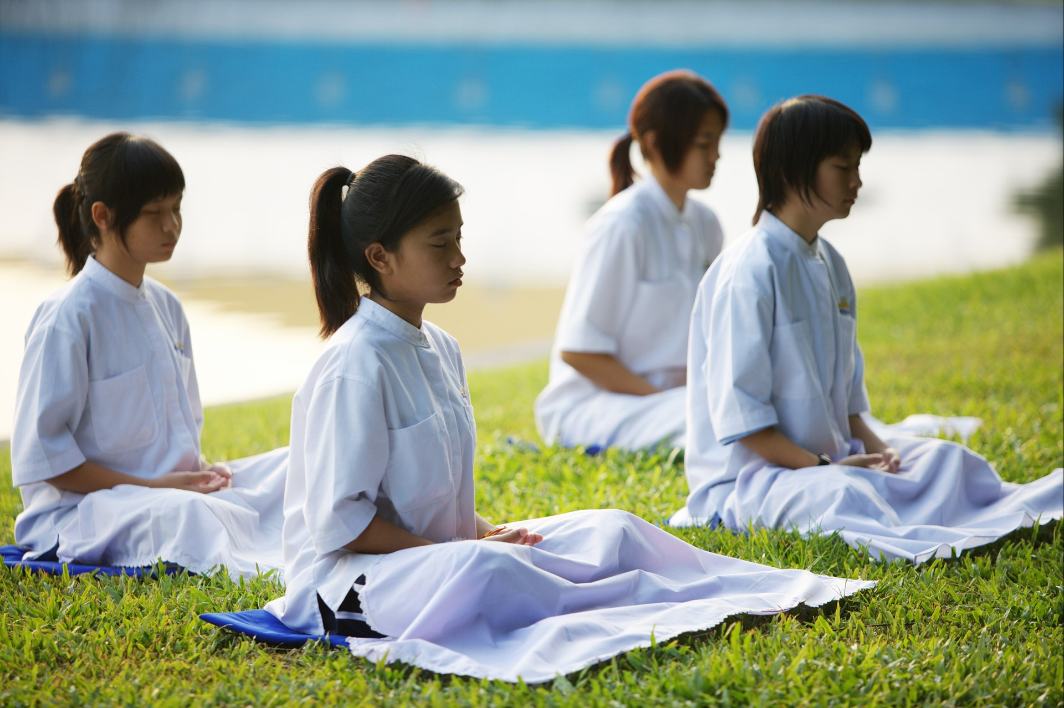
Bilde: Pixabay, Honey Kochphon Onshawee
…………………………………………………………………………………………………………………………………………………………………………………………………………………………………………………………………………………………………………………………………………………………………………………………………………………………………………………………………………………………………………………………………………………………………………………………………………………………………………………………………………………………

